БРОЈ ДАНА СА ЈАКИМ МРАЗОМ (FD-10)

Број дана у години када је TN (дневна минимална температура) < -10ºC

На подручју целе Србије запажено је опадање броја дана са јаким мразом. Трендови су сигнификантни на већини посматраних станица.(59.3% од укупног броја ). Несигнификантни трендови су у јужним и југоисточним крајевима као и у делу Војводине.

(Слике 1. и 2. )

Слика 1. Хистограмски приказ трендова индикатора FD-10 на подручју Србије

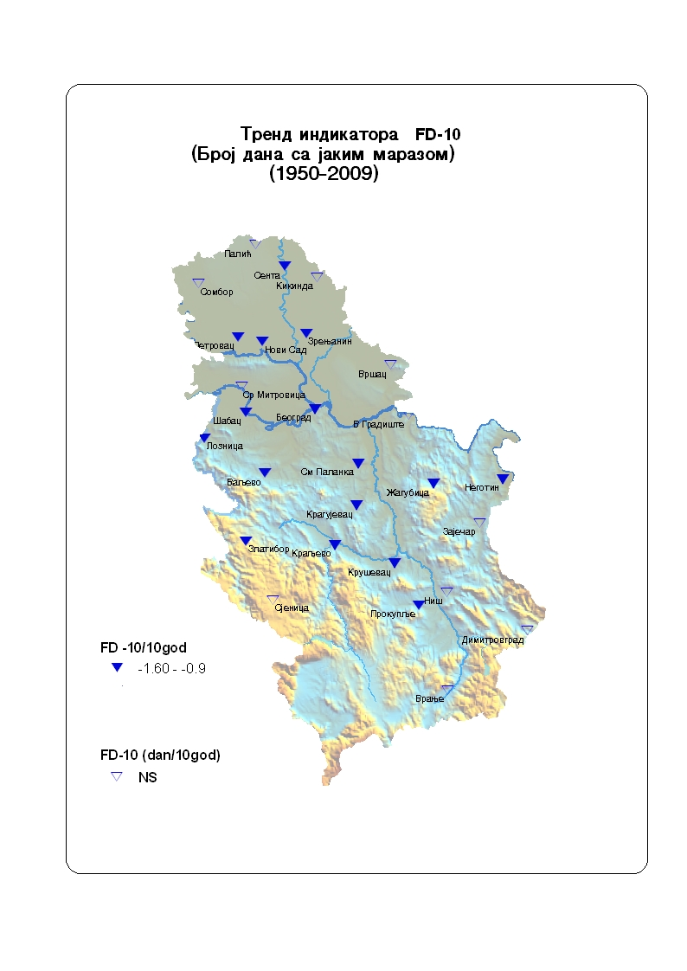
Слика 2. Картографски приказ тренда индикатора FD-10 на подручју Србије. Попуњени симболи означавају сигнификантне трендове (р<0.05), а непопуњени несигнификантне трендове

